План работы детского объединения
на период дистанционного обучения
Дата: _26.10.2020
Детское объединение: «Фантастический пластилин»__
Ф.И.О. педагога: _Полежаева Валерия Михайловна___
Время по расписанию: 1 группа: 12.40-13.10, 13.20-13.50
Тема занятия: | «Бублики-баранки»
Содержание занятия: | Теория  Обыгрывание лепных изделий – создание бубликов-баранок и других угощений из пластилина.
Практика
Дети при помощи пластилина создают различные угощенья и выпечку.
Применяют изученные техники и приемы при работе с материалом.
 | Интернет ресурсы
Практическая работа: | Этапы работы | Образец
 | - Первым этапом работы будет создание тарелочки, на которой в последующем дети будут раскладывать угощенья.  - Дети берут пластилин любого цвета и раскатывают два шарика – большой для тарелки и маленький для ее основания.  - Большой шар раздавить между ладонями, чтобы появилась основа тарелки.  - Проделать то же самое с маленьким шариком. Это основание тарелки.  - Тарелку можно украсить различными узорами, используя пластилин или стек. | 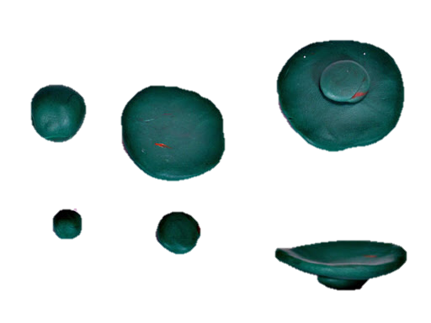
 | - На примере справа показаны примеры того, что дети могут слепить.  - Чтобы слепить из пластилина крендель или баранку, нужно взять желтый или коричневый пластилин. Основой для обоих угощений послужит раскатанный из пластилина жгутик.  - Для бублика полученный жгутик нужно замкнуть, а для кренделька одну сторону жгутика наложить на другую, как показано на примере. | 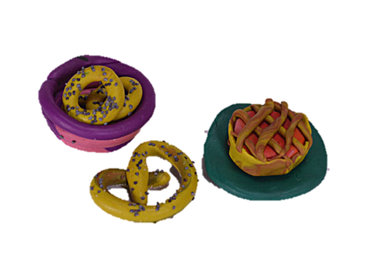
 | - По желанию дети могут сделать еще несколько различных угощений.  - Чтобы сделать батон, нужно взять желтый или коричневый пластилин, раскатать толстую колбаску, а сверху сделать несколько надрезов стеком. | 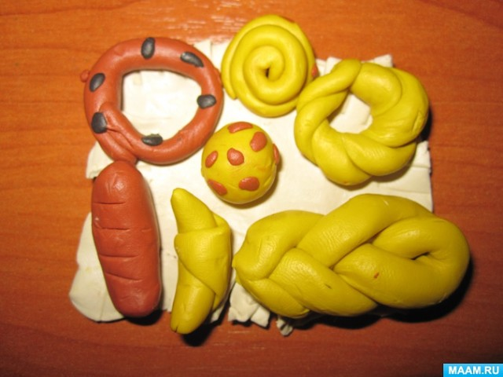
Формы обратной связи | Связь через классного руководителя по WhatsApp

